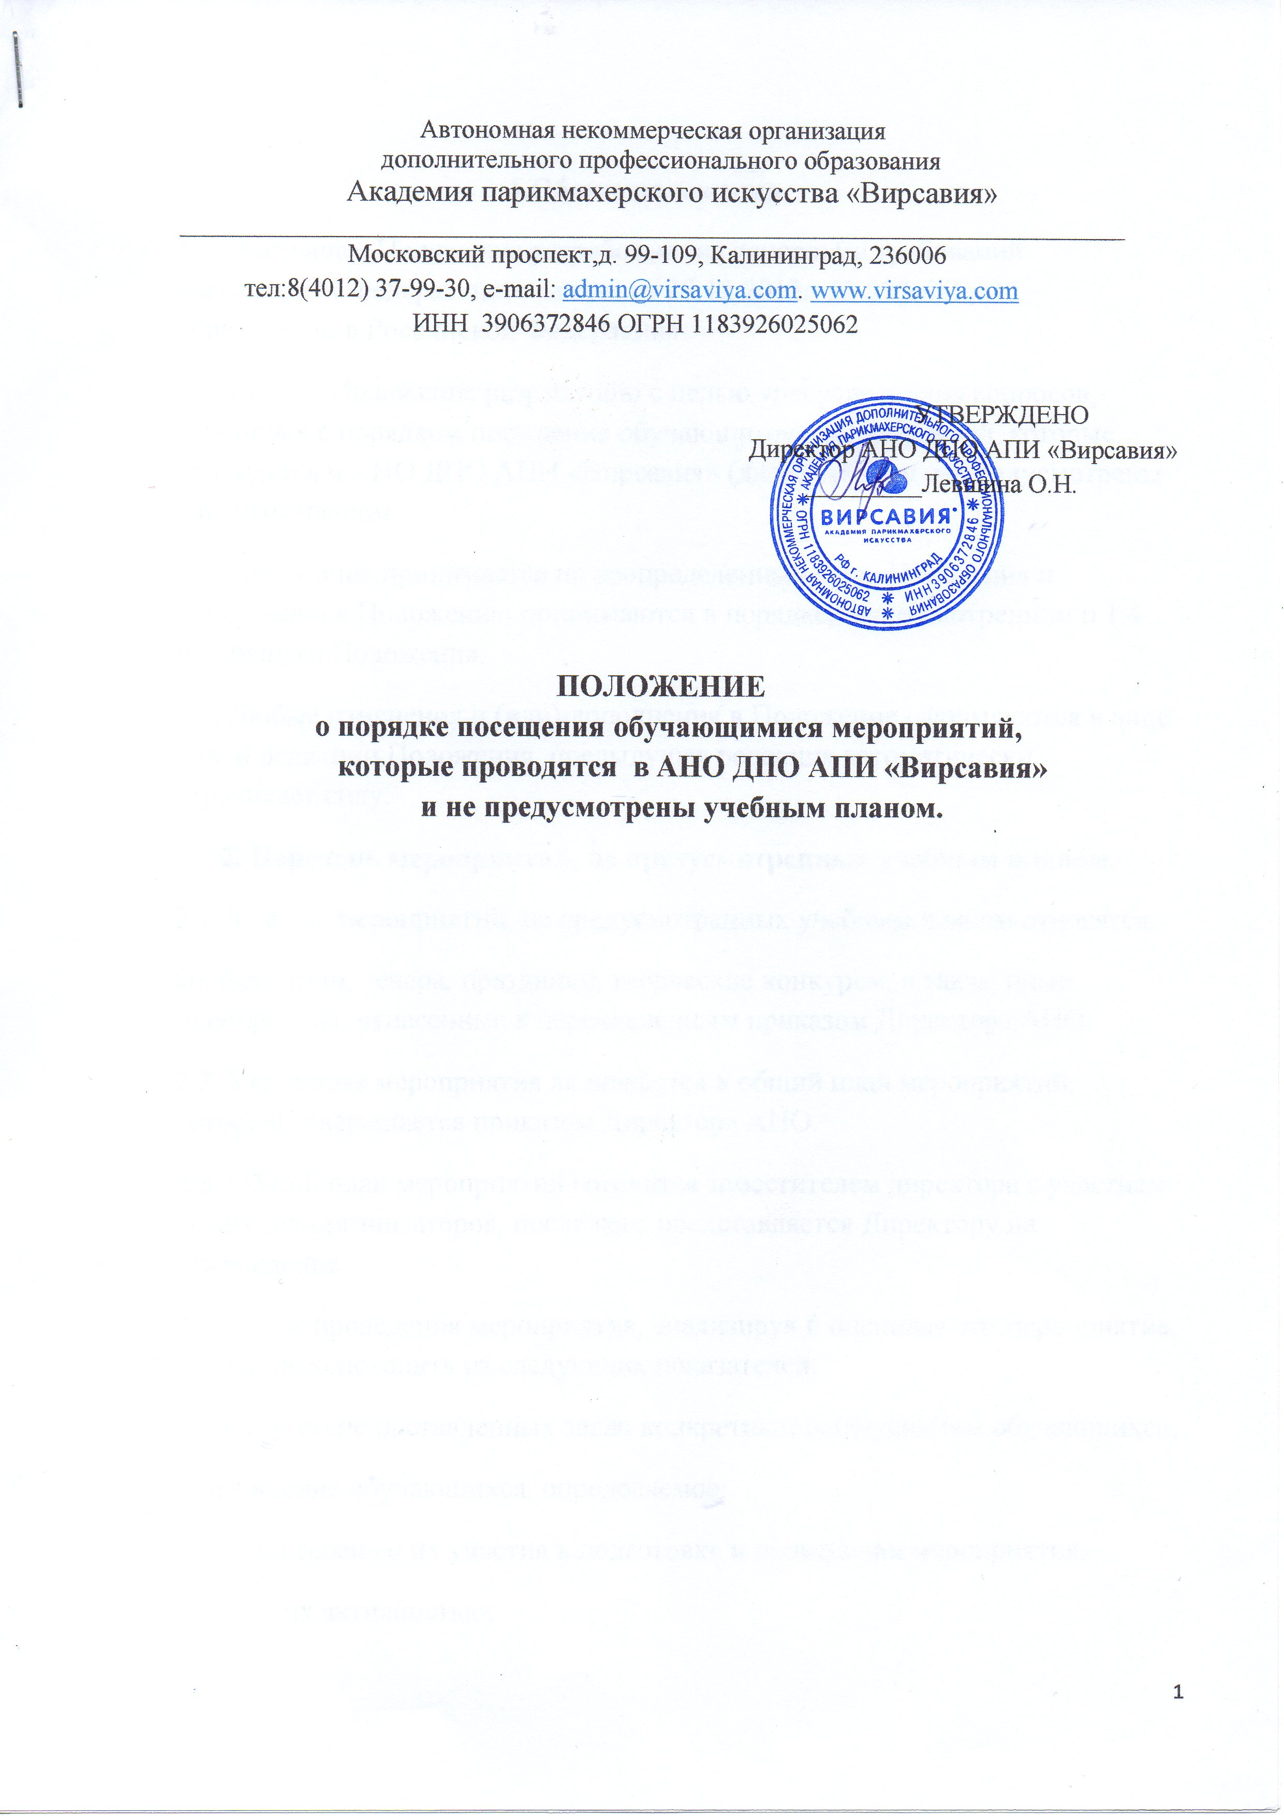
Автономная некоммерческая организация
дополнительного профессионального образования
Академия парикмахерского искусства «Вирсавия»
_________________________________________________________________________
Московский проспект,д. 99-109, Калининград, 236006
тел:8(4012) 37-99-30, e-mail: admin@virsaviya.com. www.virsaviya.com
ИНН 3906372846 ОГРН 1183926025062

УТВЕРЖДЕНО
Директор АНО ДПО АПИ «Вирсавия»
_________Левшина О.Н.

ПОЛОЖЕНИЕ
о порядке посещения обучающимися мероприятий,
которые проводятся в АНО ДПО АПИ «Вирсавия»
и не предусмотрены учебным планом.

1.Общие положения
1.1. Настоящее Положение разработано на основании требований части 1 ст.34 Федерального закона от 29.12.2012г. № 273-ФЗ «Об образовании в Российской Федерации».
1.2. Данное Положение разработано с целью урегулирования вопросов, связанных с порядком посещения обучающимися мероприятий, которые проводятся в АНО ДПО АПИ «Вирсавия» (далее-АНО) и не предусмотрены учебным планом.
1.3. Положение принимается на неопределенный срок. Изменения и дополнения к Положению принимаются в порядке, предусмотренном п.1.4 настоящего Положения.
1.4. Любые изменения и (или) дополнения в Положение оформляются в виде новой редакции Положения, предыдущая редакция автоматически утрачивает силу.
2. Перечень мероприятий, не предусмотренных учебным планом.
2.1. К числу мероприятий, не предусмотренных учебным планом относятся:
конференции, вечера, праздники, творческие конкурсы, а также иные мероприятия, отнесенные к перечисленным приказом Директора АНО.
2.2. Указанные мероприятия включаются в общий план мероприятий, который утверждается приказом Директора АНО.
2.3. Общий план мероприятий готовится заместителем директора с участием педагогов-организаторов, после чего представляется Директору на утверждение.
2.4. После проведения мероприятия, анализируя и оценивая это мероприятие, необходимо исходить из следующих показателей:
- соответствие поставленных задач конкретным особенностям обучающихся;
- отношение обучающихся, определяемое:
а) степенью их участия в подготовке и проведении мероприятия;
б) их активностью;
в) самостоятельностью;
- качество организации мероприятия, определяемое:
а) формами и методами проведения мероприятия;
б) ролью педагога (педагогов).
3.Порядок посещения мероприятий обучающимися.
3.1 Согласно плану проведения мероприятия обучающиеся прибывают на мероприятие.
3.2. Если предусмотрено участие обучающегося в роли ведущего (ведущей), артиста, то данные обучающиеся приходят в назначенное время к ответственному организатору.
3.3. Обучающиеся находящиеся на мероприятии соблюдают правила поведения согласно Уставу АНО.
3.4. Внешний вид обучающихся согласуется с организатором мероприятия.
3.5. По окончании мероприятия обучающиеся уходят с мероприятия. В случае если обучающийся должен уйти с мероприятия до момента его окончания он должен предупредить об этом преподавателя.

